淡江時報 第 623 期
美國西佛羅里達大學
特刊
西佛羅里達大學（The University of West Florida）校長Dr. John Cavanaugh是從2002年6月開始擔任校長至今，他同時也是第一位由當地理事委員會直選出來的校長。Dr. Cavanaugh畢業於美國德拉瓦大學心理學系，並於美國印第安納州聖母大學取得他的碩士和博士學位。

Dr. Cavanaugh為美國心理學協會的成員之一，也是美國教育委員會及美國老年醫學協會的會員。他曾出過十多本有關老化、資訊科技以及教學的著作，並發表了超過65篇的相關文章。Dr. Cavanaugh目前是佛州州立大學校長協會的主席，並即將擔任佛州大專院校協會的會長。
2010/09/27

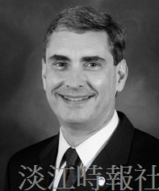
(Dr. John Cavanaugh)

